Завтрак  Банан  Слива  Какао с молоком витам. «Витоша»  Каша овсяная «Геркулес» молочная  Бутерброд с сыром  Сок  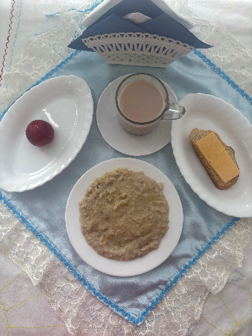 | Обед  Помидор свежий порционный  Суп гороховый  Слоеные голубцы с мясом  Компот из кураги  Хлеб столичный  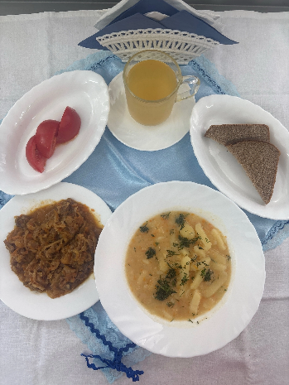
Полдник  Йогурт  Вафли  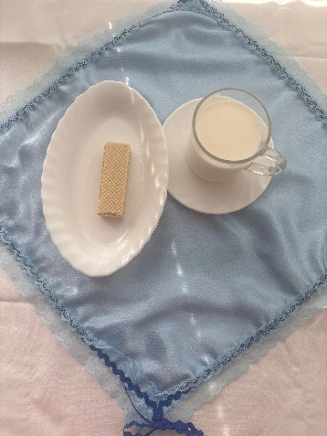 | Ужин  Салат из свеклы с соленым огурцом  Рис припущенный с маслом  Фрикадельки рыбные  Чай с лимоном  Хлеб пшеничный  